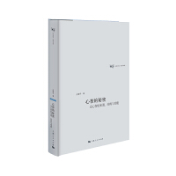 | 题名 | 心智的秘密
 | 作者 | 佘碧平著 | 索取号 | B84/635
 | 主题 | 心理学 | 出版社 | 上海人民出版社
内容简介:
《心智的秘密》探讨的是人类心智的来源、结构与功能。作者把人的心智活动放回到生活世界之中，提出一种“共感形而上学”。它包括共感场论与交流逻辑，即，作为人在周遭世界中的存在方式，人的心智活动不仅是对人与周遭进行物质、能量、信息与意义的交换活动的自反性意识，更是人与周遭之间的共生、协同、共感、交流与博弈活动，遵循一定的形式与规范，如感受直观逻辑、理性推理逻辑与辩证思考方式等。

 | 题名 | 宋词素描
 | 作者 | 曾冬著 | 索取号 | I207.23/60
 | 主题 | 宋词-选集 | 出版社 | 湖南文艺出版社
内容简介:
《宋词素描》系列作品是曾冬创作的与传统的宋词释义迥然不同的文本。《宋词素描》通过准确理解诗歌内涵的基础上运用丰富的联想和富有表现力的语言、营造优美的意境，把宋词描绘成了精美的图画，在散文化的形式下再现了宋词的意境、韵味和形象。本书插图均由书画师张淑平创作完成。

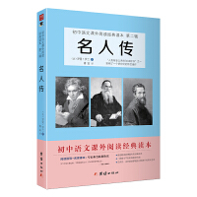 | 题名 | 名人传
 | 作者 | 【法】罗曼•罗兰著 | 索取号 | K811/359
 | 主题 | 人物传记 | 出版社 | 台海出版社
内容简介：
《名人传》是罗曼·罗兰为三位举世闻名的文学艺术大师谱写的英雄史诗：第一位是身患残疾，孤独贫困，从未享受欢乐，却创造了欢乐奉献给全世界的作曲家贝多芬；第二位是生于忧患，受尽磨难，给人类留下不朽艺术品的雕塑绘画大师米开朗琪罗；第三位是不肯安于富贵，愿为天下黎民献身的俄罗斯小说家托尔斯泰。
较之常人，社会和自然并未给予伟人们更多惠顾，生活对他们而言往往是一场无休止的搏斗。凭着坚强的毅力，他们勇于承受磨难，勇于挑战困难。作者试图通过伟人们的故事，向读者传送英雄的气息，鼓起人们对生活的信念和自强不息的勇气，努力做一个无愧于“人”的称号的人。

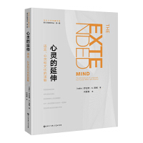 | 题名 | 心灵的延伸
 | 作者 | 何道宽译 | 索取号 | H36/113
 | 主题 | 文化、  心理学研究 | 出版社 | 中国大百科全书  出版社
内容简介:
《心灵的延伸》横跨心理学、社会学、人类学、语言学等学科，研究人类语言、文化和心灵，推出心灵延伸模型：心灵＝大脑＋语言＋文化。本书思想新颖、闪耀而丰硕，要者有：心灵是语言的延伸，语言、心灵和文化协同进化；一条包含口语、文字、数学、科学、计算技术和互联网六种语言的语言演化链贯穿人类演化史；语言、文化和利他行为是协同进化的；语言是在感知思维到概念思维的转变中兴起的；语言演化的趋势是越来越容易学习，文化演化的趋势是越来越容易获取；借用突显论批判乔姆斯基的语言起源论和生成语法。

 | 题名 | 九型人格销售经
 | 作者 | 仓洱编 | 索取号 | F713.55/136
 | 主题 | 销售-心理学 | 出版社 | 华文出版社
内容简介:
《九型人格销售经》一书以九型人格分析为基础，详细介绍了不同性格类型的特征、优缺点，并总结了不同性格的人的表情特点、气质类型、说话方式等。然后结合商界发展的具体需求，立足销售实际，通过丰富的案例，详细地介绍了应对不同性格客户的销售方法，以及不同性格类型的销售人员应对不同性格类型客户的销售策略。全书具有较强的实用性和可操作性，能增强销售人员的实战能力。相信销售人员认真阅读和深刻理解后，将会突破性格方面的局限，快速签单。

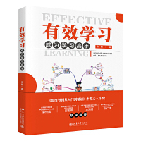 | 题名 | 有效学习：成为学习高手
 | 作者 | 宋莹著 | 索取号 | G791/45
 | 主题 | 读书方法 | 出版社 | 北京大学出版社
内容简介:
《有效学习：成为学习高手》以脑力开发技术为依托，结合作者长期学习能力教学经验，详细介绍了高效学习的多种方法，内容充实、实操案例丰富，是一本全面提升学习能力的自助手册。
《有效学习：成为学习高手》包括六大部分，17个章节，在学习领域将快速记忆与思维导图两大方法结合运用，助力学习者开启左右脑学习潜能；内容涵盖日常学习方法、应试技巧，以及脑力竞赛训练方法，向学习者展现了从常规应用到成为大脑明星的完整轨迹；通过讲解呼吸冥想法，让学习者学会用心力支持脑力，实现学习能力的良性可持续循环。

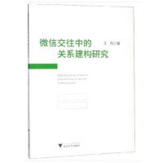 | 题名 | 微信交往中的关系建构研究
 | 作者 | 王杨著 | 索取号 | C912.6/78
 | 主题 | 互联网-心理交往 | 出版社 | 浙江大学出版社
内容简介：
《微信交往中的关系建构研究》主要运用人际传播学、社会学、社会心理学中的相关理论，包括身份传播理论、拟剧理论、社会交换理论、社会资本理论等作为本研究的主要理论支撑。依托问卷调查、深度访谈等研究方法，在重点考察和分析微信朋友圈和微信群的基础上，针对微信社交网络中人际交往发生的变化、人际关系中自我信息的披露与个体身份的建构、人际交往中关系的投资与回报、社交媒介中人际关系的异化与逃离等问题进行了深度观照与剖析。通过微信社交与现实交往的比较，探讨移动社交媒介中的人际关系对现实交往中人际关系的影响与重构。

 | 题名 | 给青年的十二封信
 | 作者 | 朱光潜著 | 索取号 | D432.63/15
 | 主题 | 思想修养 | 出版社 | 天地出版社
内容简介:
本书是著名美学家、文艺理论家、教育家、翻译家朱光潜先生旅欧期间写给国内青年朋友的信，对青少年关心的话题，读书、升学、作文、做人、修身等做了亲切而全面的探讨，劝青年树立远大理想，眼光要深远，思想要明澈，夯实基础，勿贪图世俗名利。这些书信读来却仍发人深省、引人入胜，长期以来深受广大青少年的欢迎。

